GOVERNO DO ESTADO DE RONDÔNIA
GOVERNADORIA

DECRETO N. 4027,
de
15
de DEZEMBRO
de1988;

ABRE CREDITO ADICIONAL SUPLEMENTAR E ALTERA O ORÇAMENTO-PROGRAMA REFERENTE AO EXERCÍCIO FINANCEIRO DE 1.988.
O GOVERNADOR DO ESTADO DE RONDÔNIA, no uso de suas atribuições legais e com fundamento no § 1°, artigo 4° da Lei n. 170, de 12 de dezembro de 1987, DECRETA:
Art. 1° - Fica incluído no Orçamento-Programa referente ao Exercício Financeiro de 1.988 o Elemento Despesa 3132-00-Outros Serviços e Encargos, conforme especificações constantes nos artigos 4° e 7° da Lei n. 170 de 2 de Dezembro de 1987.
Art. 2° - Fica suplementado o Elemento de Despesa 3132.00 - Outros Serviços e Encargos na Unidade Orçamentaria Secretaria de Estado da Educação no valor de Cz$ 6.889.170,50 (seis milhões, oitocentos e oitenta e nove mil, cento e setenta cruzados e cinquenta centavos) na programação 16.Q1.C8.C8.C43.2.135-Assistência as Administrações Educacionais dos Municípios.
Art.3° - Os recursos de que trata o artigo 2°, serão provenientes da rubrica 2421.01.01-Cota-Parte do Fundo de Participação dos Estados, Distrito Federal e dos Territórios.
Art. 4° - Ficam alteradas as programações das Quotas Trimestrais, no orçamento vigente desta unidade orçamentaria.

- TRIMESTRE
- TRIMESTRE
- TRIMESTRE
1.602.237.362,54 2.470.327.994,00 4.786.098.249,66

)U
\
GOVERNO DO ESTADO DE RONDÔNIA
GOVERNADORIA
^

IV TRIMESTRE TOTAL
6.282.856.383,80 15.141.519.990,00

Art. 5° - Os efeitos Orçamentários e Financeiros desde Decreto retroagem a 1° de janeiro de 1.988.
Art. 6° - Este Decreto entra em vigor na data de sua
publicação.
Palácio do Governo do Estado de Rondônia, em 15 de dezembro de 1.988,100° da República.

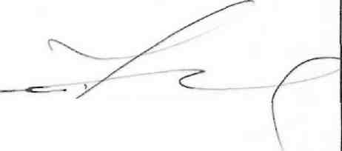
JERONIMO GARCIA DE SANTANA Governador

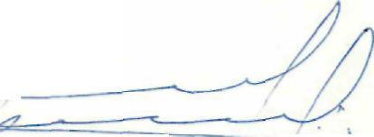
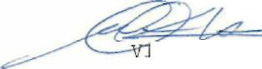
VICE-GOVERNADOR ORESTES MÜNIZ
Secretario de Estado do Planejamento e Coordenação Geral.

